**Homework 1**

109550135 范恩宇

**Method**

先複製一份原圖副本(blank)，編輯該副本來作為最後輸出

1. Exchange Position

開兩個等比例1/9原圖大小的黑圖，分別貼上要對調的兩區塊之原圖部分，接著將這兩個小圖依照要求貼至副本的對應位置。

1. Gray Scale

如Hint指示，將要求範圍內的像素值加總，並且除以三

1. Intensity Resolution

取得灰階原圖，再依題目要求設壓縮值(div)為256/4。接著在區塊3中設intensity level為int((區塊3像素值)/div)，像素值則為intensity level * div。最後將調好intensity level的灰階圖貼回複本的對應位置。

1. Color Filter – Red

對區塊4內紅色值(blank[row,col,2])符合<=150、乘以0.6後<=藍色值、乘以0.6後<=綠色值中任一項的部分，用同於2.的方法轉為灰階。

1. Color Filter – Yellow

對區塊5內符合int(綠色值)+int(紅色值))*0.3 <= 藍色值 or | int(綠色值) - int(紅色值) | >= 50中任一項的部分，用同於2.的方法轉為灰階。這邊因為包含不同色值間的運算，個別值要記得先轉為int。

1. Channel Operation

將區塊6的綠色值(blank[row,col,2])乘以2，但如果結果大於255，則須將值調為255，否則會有overflow的問題。

1. Bilinear Interpolation – 2x

先定出區塊7放大兩倍後的像素位置，再利用雙線性插值的公式求出範圍內每個像素放大後的位置(其中src(dst)_h(w)為原圖(新圖)的高(寬))，最後取放大後影像的左上1/4貼回複本。

1. Bicubic Interpolation – 2x

先定出區塊8放大兩倍後的像素位置，這次用雙三次插值求範圍內像素放大後的位置(src(dst)_h(w)等和前一題代表同個東西)。前半和雙線性插值差不多，後面則要產生16個和像素點不同的權重協助計算，因此多了專門計算它的function,“weights”。最後取放大後影像的左上1/4貼回複本。

**Result**

原圖(test.jpg)：

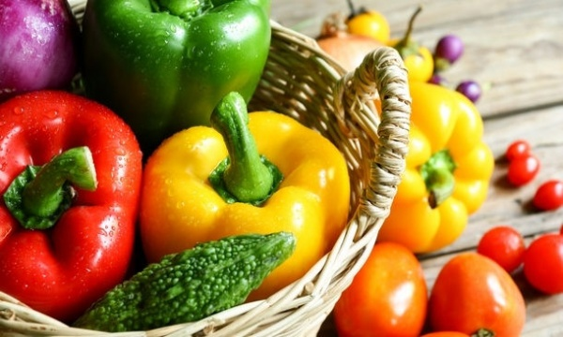

處理結果(output.jpg)：

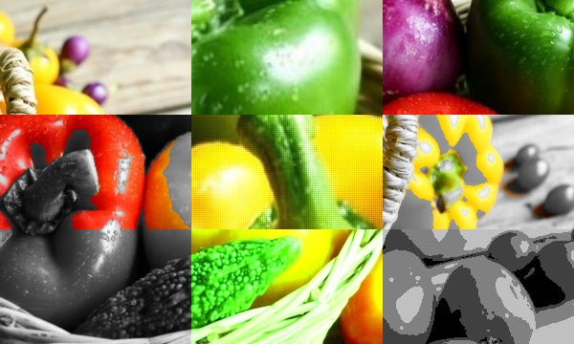

**Feedback**

這次作業難度適中，讓我這個沒玩過OpenCV影像處理的人能初步體會其中的樂趣，也很期待在之後學到更多有意思的處理技術。如果說有什麼特別印象深刻，就是過程中真的要仔細注意資料型態，不然很容易發生圖片讀不了或是色澤失真的問題，弄這份作業時因為這類情況花了特別多時間。